Ein Ork lernt Schwedisch

Startprojekt Memory mit Unity 3D, TTS, StabelDiffusion Bildern und SQLite
Inhaltsverzeichnis
Themenfelder 3
Unity 3
Aktuelle To-Dos 3
Vorgehen 4
Plugins 5
Ordnerstruktur 5
Anmerkungen 6
SQL 6
Aktuelle To-Dos 6
Style Guide 6
Tabellendefinitionen 6
Substantive 6
Grafiken 7
Sprachsamples 7
Games 7
Übergreifendes 7
Karteikartensystem 7

Themenfelder

Unity

Aktuelle To-Dos
Diese Liste beinhaltet nicht alle Schritte, die unter Vorgehen aufgelistet werden. Sie dient vielmehr als zusätzlicher Merker für Punkte, die während der normalen Entwicklung aufgefallen sind.
- Plugins recherchieren und Liste erstellen
- DBHandler Script
- Fremde dlls (SQLite) in GitHub klären
- Ordnerstruktur korrigieren
- interne Datenstruktur bestimmen
- SQLite in Ordnerstruktur (Assets) für Build prüfen
- Prefab Variants für Menu
- Vorlage für Memorykarte designen

Done
- Installation
- SQLite Installation und Testscript
- 2D / 3D Entscheidung => 3D
- Neues Projekt
- Sicherung alte Projekte kopieren
- Visual Studio installieren
- World Canvas anlegen

Vorgehen
- Neues 3D Core Projekt „Schwedisch“ angelegt
- Koordinatensystem geklärt
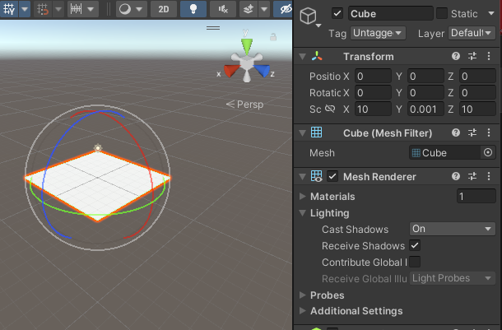
- Testbackground angelegt
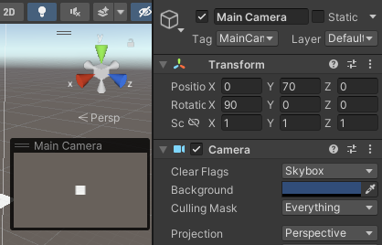
- Kamera in Top Down verschoben
- Buildverzeichnis angelegt: Schwedisch\Build
Muss leeres Verzeichnis sein, ansonsten nicht ausgewiesener Fehler, der nur über log-File nachvollziehbar ist:
C:\Users\orkur\AppData\Local\Unity\Editor\Editor.log
error: Build path contains project built with "Create Visual Studio Solution" option, which is incompatible with current build settings. Consider building your project into an empty directory.
- SQLite Ordner mit Inhalt (SQLite, mono-dlls, DB) angelegt
Database (SQLite) Setup for Unity
- GitHub Desktop installiert
How to use GitHub with Unity
- Neues GitHub Repository angelegt: Schwedisch-Unity public, ReadMe, .gitignore Unity Template, keine License
- Clone Repository nach D:\Unity\Schwedisch-Unity
- Unity Update 2021.3.23f1 und Projekt aktualisiert
- Unity Settings kontrolliert (Version Control: Meta Files visible, Asset Serialization: Force Text)
- Project in neue Ordnerstruktur für GitHub kopiert
- Commit und Push nach GitHub
- Dokumentation in GitHub Verzeichnis abgelegt
- SQLite Testscript erfolgreich
- Fehlermeldung:
Loading assembly failed: "Assets/Plugins/SQLite/Mono.Data.Sqlite.dll" reason: File does not contain a valid CIL image
Mono.Data.Sqlite.dll (war aus Verzeichnis 2.0-api) durch Version aus Verzeichnis unityjit-win32 ersetzt
- StartScene angelegt
START MENU in Unity
- Build Options => Build Order angepasst, Anwendung startet mit StartScene
- Assets/Graphics/Backgrounds Ordner angelegt
- BackgroundSweden hinzugefügt und Texture Type auf Sprite (2D and UI) angepasst
- Panel zur Scene hinzugefügt => Canvas und EventSystem automatisch hinzugefügt
- Main Camera und Directional Light gelöscht und wieder hinzugefügt
- TMP Text hinzugefügt => TMP Assets importiert
- TestSQLiteButton, OptionenButton, BeendenButton => Hauptmenu hinzugefügt
- Script für Hauptmenu hinzugefügt
- TestSQLiteScene hinzugefügt, BuildOptions erweitert
- SchwedischDB nach /Assets/StreamingAssets verschoben => Hat Fehler mit nicht funktionierendem Build gelöst

Plugins

Ordnerstruktur
Assets
+---Graphics
| +---Backgrounds
+---Plugins
| +---SQLite
+---Scenes
+---Scripts
| +---DataBase
+---StreamingAssets

Ablage von SQLite in Assets evtl. problematisch, da nicht in Build enthalten! => Werden eingebunden, aber Ablage der eigentlichen DB war problematisch, daher in StreamingAssets verschoben.

Anmerkungen
- Unity nutzt ein linkshändiges Koordinatensystem
https://www.techarthub.com/a-guide-to-unitys-coordinate-system-with-practical-examples/

SQL

Aktuelle To-Dos
- Tabelle für Substantive fertig ausdefinieren
- 12 Testeinträge in Substantive
- Planung Tabelle Tags (n:m)
- Style Guide
- Liste aller Tabellen

Style Guide
- Datenbanken, Tabellen, Spalten alle in snake_case
- Keywords in UPPERCASE
- id mit Tabellenpräfix
- Primary Key auf Autoincrement stellen

Tabellendefinitionen

Substantive
CREATE TABLE "substantiv" (
"substantiv_id" INTEGER,
"genus_schwedisch" TEXT NOT NULL CHECK("genus_schwedisch" IN ("n", "u")),
"singular_unbestimmt_schwedisch" TEXT,
"singular_bestimmt_schwedisch" TEXT,
"plural_unbestimmt_schwedisch" TEXT,
"plural_bestimmt_schwedisch" TEXT,
"genus_deutsch" TEXT NOT NULL CHECK("genus_deutsch" IN ("m", "f", "n")),
"deutsch_singular" TEXT,
"deutsch_plural" TEXT,
PRIMARY KEY("substantiv_id" AUTOINCREMENT)
)

Grafiken

Aktuelle To-Dos
- 12 Beispielgrafiken anlegen
- Ordnerstruktur klären
- Namenskonventionen

Sprachsamples

Games

Übergreifendes

Karteikartensystem
Welche Sets gibt es? Sind sie übergreifend?
Wieviele Fächer je Set?
- Neu / Noch nicht gelernt
- 1 Tag
- 2 Tage
- 4 Tage
- 7 Tage
- 14 Tage
- 30 Tage
- 60 Tage
- 120 Tage
- 360 Tage
- gelernt
Zum Thema lernen mit Karteikarten gibt es unzählige Quellen mit den unterschiedlichsten Details und Tipps. Daraus folgt fast zwangsläufig, dass sich diese Ratgeber teilweise an den unterschiedlichsten Stellen widersprechen. Wichtig sollte daher sein, von einem Vorschlag auszugehen, diesen beim Lernen überprüfen und anhand dessen, was für einen persönlich funktioniert, anzupassen.

